不 符 合 项 报 告（1/3）
审核领域及类型 | ■QMS ■FSMS □EMS □OHSMS  质量管理体系：初次认证第（二）阶段  食品安全管理体系：初次认证第（二）阶段
受审核方 | 安徽英英食品有限公司
受审核部门 | 质检部 | 陪同人员 | 朱一龙
不符合事实描述:

抽查序号51351588/0920的中心温度（用于预冷消毒（OPRP）监测）和电子秤TCS-100（用于白条鸡分装称量），未提供校检报告。

上述事实不符合：■ GB/T 19001-2016 idt ISO 9001:2015标准 7.1.5 条款
■ GB/T 22000 idt ISO 22000:2018标准 8.7 条款
□ GB/T 50430-2017标准 条款:
□ GB/T 24001-2016 idt ISO 14001:2015标准 条款
□ GB/T 28001-2011 idt OHSAS 18001:2007标准 条款
□ ISO45001：2018标准 条款相关要求

不符合性质：□严重 ■一般

审核员：任泽华 审核组长：任泽华 受审核方代表：朱一龙
日 期： 2021-06-22 日 期： 2021-06-22 日 期： 2021-06-22
纠正措施验证（包括验证的主要内容和结果）
企业已提供序号51351588/0920的中心温度（用于预冷消毒（OPRP）监测）和电子秤TCS-100（用于白条鸡分装称量）的校检标识（带检定机构的检定标识），同时对产生此不符合项的原因进行了分析，并组织相关人员进行培训，提供了培训记录，此不符合项整改基本有效，可以关闭。
纠正措施见D 不符合项1 文件夹

审核员：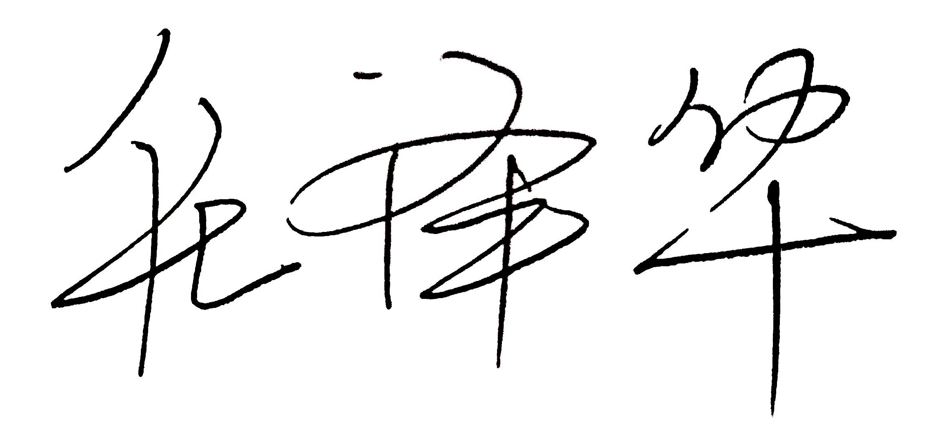 日期：2021-08-10
不 符 合 项 报 告（2/3）
审核领域及类型 | ■QMS ■FSMS □EMS □OHSMS  质量管理体系：初次认证第（二）阶段  食品安全管理体系：初次认证第（二）阶段
受审核方 | 安徽英英食品有限公司
受审核部门 | 生产部 | 陪同人员 | 张克俭
不符合事实描述:

查预冷消毒（OPRP）执行情况，抽6月17日《预冷消毒溶液浓度、水温计鸡体温度检查表》，发现表单中显示消毒要求为1000-200ppm，也未记录实际浓度，与HACCP计划中的次氯酸钠100-200ppm不一致。

上述事实不符合：■ GB/T 19001-2016 idt ISO 9001:2015标准 8.5.1 条款
■ GB/T 22000 idt ISO 22000:2018标准 8.5.4.5 条款
□ GB/T 50430-2017标准 条款:
□ GB/T 24001-2016 idt ISO 14001:2015标准 条款
□ GB/T 28001-2011 idt OHSAS 18001:2007标准 条款
□ ISO45001：2018标准 条款相关要求

不符合性质：□严重 ■一般

审核员：任泽华 审核组长：任泽华 受审核方代表：朱一龙
日 期： 2021-06-22 日 期： 2021-06-22 日 期： 2021-06-22
纠正措施验证（包括验证的主要内容和结果）
企业已修订预冷消毒溶液浓度、水温计鸡体温度检查表单中消毒液的浓度要求，与HACCP计划中的次氯酸钠100-200ppm保持一致，并且提供了修定后实施记录的《预冷消毒溶液浓度、水温计鸡体温度检查表》，同时对产生此不符合项的原因进行了分析，并组织相关人员进行培训，提供了培训记录，此不符合项整改基本有效，可以关闭。
纠正措施见D 不符合项2 文件夹

审核员： 日期：2021-08-10

不 符 合 项 报 告（3/3）
审核领域及类型 | ■QMS ■FSMS □EMS □OHSMS  质量管理体系：初次认证第（二）阶段  食品安全管理体系：初次认证第（二）阶段
受审核方 | 安徽英英食品有限公司
受审核部门 | 生产部 | 陪同人员 | 张克俭
不符合事实描述:

现场查看特种设备有叉车一辆（型号为CPD型1.5t，产品编号为05015DE7492），提供了出厂合格证明，但未提供备案或年检报告。

上述事实不符合：■ GB/T 19001-2016 idt ISO 9001:2015标准 7.1.3 条款
■ GB/T 22000 idt ISO 22000:2018标准 7.1.3 条款
□ GB/T 50430-2017标准 条款:
□ GB/T 24001-2016 idt ISO 14001:2015标准 条款
□ GB/T 28001-2011 idt OHSAS 18001:2007标准 条款
□ ISO45001：2018标准 条款相关要求

不符合性质：□严重 ■一般

审核员：任泽华 审核组长：任泽华 受审核方代表：朱一龙
日 期： 2021-06-22 日 期： 2021-06-22 日 期： 2021-06-22
纠正措施验证（包括验证的主要内容和结果）
企业已提供叉车（型号为CPD型1.5t，产品编号为05015DE7492）的年检报告，同时对产生此不符合项的原因进行了分析，并组织相关人员进行培训，提供了培训记录，此不符合项整改基本有效，可以关闭。
纠正措施见D 不符合项3 文件夹

审核员： 日期：2021-08-10

